大连市2012年初中毕业升学考试物理试卷及答案(word版)

一、选择题（本题共14小题，每小题2分，共28分）
注意：第1～11题中，每题只有一个选项正确。
1.（2012大连）手拨动琴弦，发出悦耳的声音，发声的物体是
A.手指 B.琴弦 C.弦柱 D.空气
2.（2012大连）下列光现象中，是由于光的反射形成的是
A.从水面上看到水中的“鱼” B.用放大镜看到放大的“字”
C.路灯下人在地面上的“影子” D.在平面镜前看到镜中的“自己”
3.（2012大连）下列做法中，符合安全用电要求的是
A.雷雨天在大树下避雨 B.用湿抹布擦正在发光的灯泡
C.发生触电事故时，先切断电源 D.使用试电笔时，手接触金属笔尖

4.（2012大连）下列做法中，能减小摩擦的是
A.饮料瓶盖上刻有条形花纹 B.在汽车轮治上装防滑链
C.往冰雪路面上撒煤渣 D.往门轴中加润滑油

5.（2012大连）下列温度中，约在36～37℃之间的是
A.人的正常体温 B.标准大气压下沸水的温度
C.冰箱冷藏室的温度 D.人感觉舒适的环境的温度

6.（2012大连）下列光路图中，正确表示了光从空气进入水中的是
空气
水
空气
水
空气
水
空气
水
A
B
C
D

7.（2012大连）静止在水平桌面上的书，受到的平衡力是
A.书的重力和书对桌子的压力
B.书对桌子的压力和桌子的重力
C.书的重力和桌子对书的支持力
D.书对桌子的压力和桌子对书的支持力

8.（2012大连）如图所示，垂直于金属导轨放置的导体棒ab置于蹄形磁铁的磁场中，闭合开关后，导体棒ab沿导轨运动。根据这个实验的原理，可以制成
A.发电机 B.电动机 C.电磁铁 D.电磁继电器
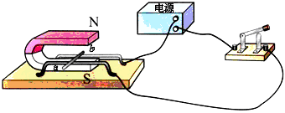

9.（2012大连）如图所示的电路中，闭合开关，灯泡L不发光，电流表示无示数，电压表有示数。若电路中只有一处故障，则可能是
A.灯泡L短路 B.灯泡L断路 C.电阻R短路 D.电阻R断路
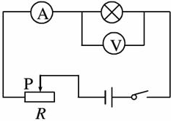

10.（2012大连）小明在探究“水降温时温度与时间的关系”的实验中，记录的实验数据如下表。根据表中信息可得出“水降温时温度随时间增加降低得越来越慢”的结论，则从表中提取的能得出该结论的信息是
时间t/min | 0 | 2 | 4 | 6 | 8 | 10
温度t/℃ | 60 | 53 | 48 | 45 | 43 | 42
A.温度与时间成反比
B.时间变化，温度也变化
C.时间逐渐增加，温度逐渐降低
D.时间的增加量相等，温度的降低量越来越小

11.（2012大连）如图3所示，把铁块放在空容器中，沿容器壁缓慢向容器中加水至虚线处。加水过程中，铁块受到浮力。则在加水的全过程中，容器底对铁块的支持力F与时间t的关系图像是

F
t
0
A
F
t
0
B
F
t
0
C
F
t
0
D

注意：第12～14题中，每题至少有两个选项正确。

12.（2012大连）如图是四冲程汽油机做功冲程的示意图。汽油燃烧产生高温高压的气体推动活塞向下运动。在活塞向下运动的过程中，汽缸内气体的
A.内能减少 B.温度降低 C.密度增大 D.分子热运动加快
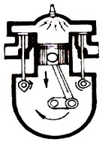

13.（2012大连）如图所示，水平桌面上的圆台形容器内有一块冰。当这块冰全部融化成水后，下列说法正确的是
A.桌面受到的压力不变 B.桌面受到的压强变大
C.容器底的内表面受到的压力变大 D.容器底的内表面受到的压强变小
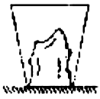

14.（2012大连）如图6所示，电源电压保持不变。闭合开关，当滑动变阻器的滑片P从a向b滑动的过程中，设灯泡工作时的电阻不变。下列说法正确的是
A.L₁灯逐渐变亮 B.L₂灯逐渐变暗
C.电流表的示数变小 D.滑动变阻器两端的电压逐渐变大
A
L₂
L₁
P
a
b

二、填空题（本题共10小题，15～22题每题2分，23、24题每题3分，共22分）
15.（2012大连）小明站在地面上投掷实心球，实心球在空中运动时，以实心球为参照物，小明是 的；若实心球在运动时所受的力都消失，实心球将做 运动。

16.（2012大连）光在真空中的传播速度约为 m/s；真空中，电磁波的频率越小，波长越 。

17.（2012大连）阳光下看到一朵花是红色的，是因为这朵花反射 光；透过蓝色的玻璃看这朵花，则这朵花呈现 色。

18.（2012大连）R₁、R₂的电阻分别为5Ω和10Ω，把它们串联在电路中。则R₁和R₂两端的电压之比是________；通过R₁、R₂的电流之比是 。

19.（2012大连）白炽灯用久后灯丝变细。灯丝变细是 现象（填物态变化名称）；灯丝变细，电阻变 。

20.（2012大连）半导体的导电性能介于导体与 体之间；我国西部正大力开发和使用风力发电，风能是 再生能源（选填“可”或“不可”）。

21.（2012大连）跳伞运动员在空中匀速下降的过程中，运动员的动能 ，重力势能 。
[来源:Zxxk.Com]

22.（2012大连）在“比较水和煤油的吸热能力”的实验中，可以通过控制水和煤油的质量相同、吸收的热量相同，比较它们 的多少，从而比较它们的吸热能力；实验中，用 间接反映吸收的热量。

23.（2012大连）请在图7连接家庭电路的电路图。要求：L₁灯、L₂灯并联，开关S控制两盏灯。
火线
零线
L₁
L₂
S

24.（2012大连）图8是活塞式抽水机的示意图。其手柄相当于一个杠杆，O是支点。请画出阻力F₂对支点O的力臂l₂；并画出在a点施加的最小动力F₁的示意图。
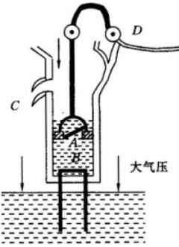
F
O
a

三、计算题（本题共3小题，共18分）

25.（2012大连）用煤气灶烧水时，把2kg的水从25℃加热到75℃，燃烧了0.03m³的煤气。设煤气完全燃烧。水的比热容为4.2×10³J/（kg·℃），煤气的热值约为4.0×10⁷J/m³。试求：（1）水吸收的热量是多少？（2）煤气灶烧水时的效率是多少？

26.（2012大连）某坦克重力为4×10⁵N，履带的着地面积为5m²。若坦克以20m/s的速度在平直的路面上匀速行驶10min，发动机的输出功率为900kW。试求：
（1）坦克静止在水平路面时，对路面的压强是多不少？
（2）匀速行驶10min，坦克发动机所做的功是多少？
（3）匀速行驶时，坦克发动机的牵引力是多少？

27.（2012大连）图9是某电吹风的简化电路图。M是电动机，R是发热电阻，S是选择开关。S接B、C时吹冷风，接C、D时吹热风。吹冷风时，通过电动机的电流是0.2A；吹热风时，R的电功率是440W。电源电压是220V。试求：
（1）吹冷风时，5 min内电流所做的功是多少？
（2）吹热风时，R的电阻是多少？
（3）吹热风时，干路的电流是多少？
220V
A
B
C
M
R
D

四、简答题（本题共2小题，每小题3分，共6分）

28.（2012大连）将无盖的饮料瓶底部剪掉，做成一个大“漏斗”。把乒乓球放入“漏斗”中，用电吹风在“漏斗”上方沿水平方向吹风，如图10所示。发现乒乓球向上运动。请解释这个现象。
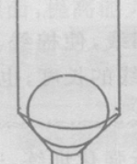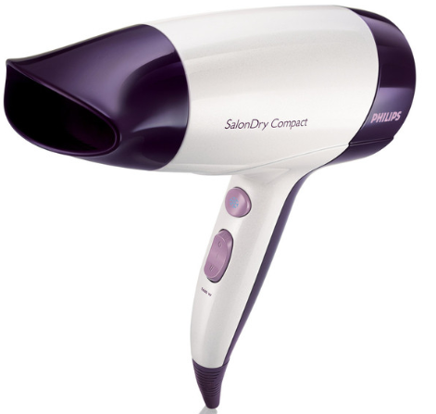

29.（2012大连）从冰箱冷冻室拿出的冻鱼，放在一盆冷水中，过一段时间将鱼从水中拿出，发现鱼的表面出现了一层较厚的冰。剥开这层冰，发现鱼已经完全“解冻”。请分析说明鱼表面这层较厚的冰是如何形成的。（“解冻”过程中，鱼的温度始终低于0℃）

五、综合题（本题共3小题，共16分）

30.（2012大连）某同学在探究“浮力的大小与液体的密度和物体排开液体的体积是否有关”的实验中，记录的实验数据如下表。
实验次数 | 液体的密度  ρ/10³kg·m⁻³ | 排开液体的体积V/cm³ | 物体的重力  G/N | 测力计的示数F/N（在液体中） | 浮力  F_{浮}/N
1 | 0.8 | 50 | 0.70 | 0.30 | 0.40
2 | 1.0 | 50 | 0.70 | 0.20 | 0.50
3 | 1.2 | 50[来源:Zxxk.Com] | 0.70 | 0.10 | 0.60
4 | 1.0 | 60 | 0.80 | 0.20 | 0.60
5 | 1.0 | 60 | 0.88
（1）第5次实验，物体在液体中时弹簧测力计的示数如图11所示，则表格中的①、②两处的数据应为：①_______②_______。
0
1
N

2
3
4
5
0
1
2
3
4
5
（2）第_______、_______、_______三次实验，是探究浮力的大小与液体的密度是否有关。
（3）实验中，两个分探究共用的一组数据是第_______次实验数据。
（4）根据实验数据，得出的探究结论是：_______。

31.（2012大连）小明在探究“凸透镜成实像时像距与物距的关系”的实验中，所用的实验器材有：光具座、凸透镜、光屏和蜡烛等。
（1）将蜡烛、凸透镜和光屏放在光具座上，点燃蜡烛，调整凸透镜和光屏的高度，使烛焰、凸透镜和光屏的中心大致在同一____上。
（2）该实验应使凸透镜成实像，那么凸透镜成实像的条件是：物距________焦距。
（3）记录的实验数据如下表。请在方格纸上画出像距与物距的关系图像。
物距u/cm | 14 | 16 | 18 | 20 | 22 | 24 | 26
像距v/cm | 35 | 27 | 22 | 20 | 18 | 17 | 16

u/cm
v/cm
14
16
18
20
22
24
26
28
30
16
18
20
22
24
26
28
0
10
20
30
40
50
60
70
80
90
100
c m
图12
（4）小明得出探究结论后，又用上述器材做了一个实验。把蜡烛放在光具座上的0刻线处，凸透镜放在15cm刻线上，如图12所示。移动光屏在a位置找到像；蜡烛和光屏不动，只移动凸透镜，当凸透镜向某一方向移动到b位置时，在光屏上又看到像。结合所画图像，请你对实验中可能出现的现象作出合理的判断_______。（至少有一个选项正确，将正确选项的安母填在横线上）

32.（2012大连）小明在探究“小灯泡发光时的亮度与电功率的关系”的实验中，所用的电源电压是4V，小灯泡的额定电压是2.5V，小灯泡两端允许加的最大电压为额定电压的1.2倍。
（1）请将图13的实验电路连接完整。
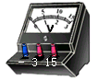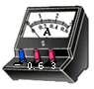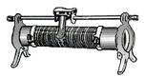
（2）小明连接的电路中，电流表接的是大量程，滑动变阻器的滑片滑到了阻值最大端。在检查电路连接正确后，小明又进行了实验操作，并根据观察到的实验现象将电流表从大量程改为小量程。则他进行了怎样的实验操作？观察到什么实验现象？
实验操作：_______。实验现象：_______。
（3）实验中，观察到小灯泡开始发光时，电压表的示数是0.5V。关于电压测量点的选择有如下三种方案。
甲：1.0V 2.0V 3.0V 乙：1.0V 2.5V 4.0V
丙：0.5V 1.0V 1.5V 2.0V 2.5V 3.0V
应该选用_______方案。
（4）小刚在做该实验时，用数量和规格均满足实验要求的定值电阻代替了滑动变阻器。请分析说明用定值电阻代替滑动变阻器做实验的两点不足。1、_______； 2、_______。
参考答案
一、选择题（本题共14小题，每小题2分，共28分）
1-5：B、D、C、D、A、 6-10：A、C、B、B、D、11-14：C、AB、AD、BCD、

二、填空题（本题共10小题，15-22题每题2分，23、24、题每题3分，共22分）
15.运动；匀速直线 16.3×10⁸；大 17.红，黑 18.1:2 1:1
19.升华 大 20.绝缘；可 21.不变 变小 22.温度升高；加热时间

23.如图1（两灯并联1分；开关接火线1分，交叉相连点1分）

24.如图2（力臂1分，力的示意图中：方向、垂直符号1分，实线、箭头、符号1分）
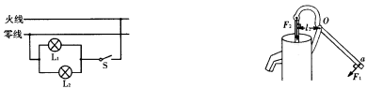

三、计算题（本题共3小题，共18分）
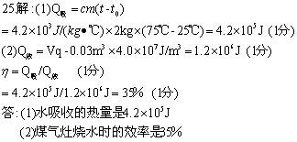

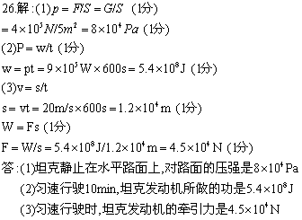

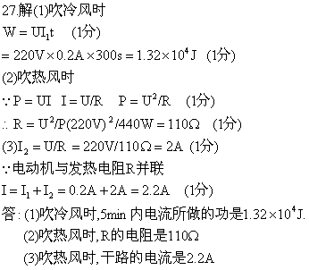

三、简答题（本题共2小题，每小题3分，共26分）
28.吹风时，“漏斗”上方空气流速大雨“漏斗”内空气流速，上方压强小于下方压强(1分)
“漏斗”内空气向上运动，“漏斗”内空气压强减小（1分）
乒乓球受到向上的压强大于向下的压强，向上的压力差大于重力，乒乓球向上运动（1分）

29.从冰箱冷冻室拿出的冻鱼温度低于0℃，放到水中后水放热降温，鱼吸热升温（1分）
与鱼接触的水的温度到0℃时，鱼的温度仍低于0℃，水放热凝固（1分）
鱼继续吸热降温（或“解冻”）与鱼接触的冰放热降温，与冰接触的水放热凝固，直至鱼全部“解冻”，冰达到最厚（1分）

五、综合题（本题共3小题，共16分）
30.（5分）
（1）①0.28 ② 0.70 （2分）
（2）1、2、3 （1分）
（3）2 （1分）
（4）浮力的大小与液体的密度和物体排开液体的体积有关 （1分）

31.（5分）
（1）高度 （1分）
（2）大于 （1分）
（3）间图像 （描点1分，连线1分）
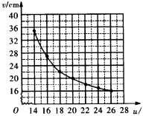

（4）ABC （2分)

32.(6分)
(1)见图3
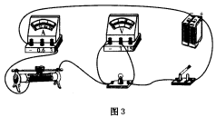

(2)实验操作,闭合开关,将滑动变阻器滑片从阻值最大端缓慢向阻值最小端滑动,观察电压表和电流表示数(1分)
实验现象;电压表示数为3V时,电流表示数不大于0.6A(1分)
(3)甲 (1分)
(4)①操作麻烦,改变小灯泡功率时,要更换不同的定值电阻,连续三次电阻(1分)
②不易比较亮度,比较亮度时,要经过更换电阻的过程,时间间隔长(1分)

